Online persuasion
de sleutel tot succes
Beroepsproduct afstudeeronderzoek

Naam: Henriët van Malestein
Studentnummer: 320635
Opdrachtgever: Tennisreis.nl BV
Datum: 09 juni 2017
Eerste beoordelaar: Ingmar de Vries
Tweede beoordelaar: Ben Hattink
Opleiding: Sport, Gezondheid en Management
Hanzehogeschool Groningen

Voorwoord

Voor u ligt het beroepsproduct dat is geschreven naar aanleiding van het praktijkgericht onderzoek als afsluiting van de opleiding Sport, Gezondheid en Management aan de Hanzehogeschool te Groningen. Het onderzoek is uitgevoerd bij de organisatie Tennisreis.nl BV. De vraag ‘Hoe kan online persuasion worden ingezet om de conversie van Tennisreis.nl BV te verbeteren?’ staat in dit onderzoek centraal.

Na het bestuderen van wetenschappelijke literatuur en interviews met experts uit het werkveld is veel kennis verzameld en opgedaan over de inzet van online persuasion voor het verbeteren van conversie. Met deze kennis is dit onderbouwd adviesrapport geschreven waarin concrete aanbevelingen en handvaten om de website van Tennisreis.nl BV te verbeteren zijn opgenomen.

Voor de totstandkoming van dit beroepsproduct wil ik graag een aantal mensen bedanken. In het bijzonder mijn afstudeerbegeleider Ingmar de Vries. Ingmar was bereid mij in alles te begeleiden en met vragen kon ik altijd bij hem terecht. Daarnaast wil ik de organisatie Tennisreis.nl BV bedanken. Tennisreis.nl BV bood me een fantastische stage- en afstudeerplek, waar ik me heb kunnen ontwikkelen, veel ervaringen heb opgedaan en uitdagingen ben aangegaan. Alle collega’s wil ik bedanken voor de hulp en fijne tijd die ze me hebben gegeven. Tot slot wil ik de experts uit het werkveld dank zeggen: Alex van Ginneken, Jacco Bronkhorst en Frank Morhee. Zij hebben mij voorzien van essentiële informatie en hun tijd en praktijkervaringen met mij willen delen.

Henriët van Malestein
Groningen, juni 2017

Inhoudsopgave

Hoofdstuk 1. Introductie 5
1.1 Inleiding 5
1.2 Aanleiding 5
1.3 Probleemstelling 5
1.4 Doel beroepsproduct 5
Hoofdstuk 2. Huidige situatie website Tennisreis.nl BV 6
Hoofdstuk 3. Concrete aanbevelingen 13
3.1 Vormgeving 13
3.2 Vertrouwen 17
3.3 Angst voor verlies 19
Hoofdstuk 4. Onlinemarketinginstrumenten 22
Nawoord 23
Bijlagen 24
Bijlage 1. Associaties bij kleur 24

Inleiding

Een mooie website staat niet gelijk aan een goede website. Een goede website is namelijk een website die doet wat hij moet doen: informeren, overtuigen en verkopen. Een webbezoeker moet weten wat je doet, wat je te bieden hebt en wat hij moet doen om te krijgen wat hij wil. Het draait om de bezoeker, niet om wat de organisatie of webdesigner mooi vindt.

Dit beroepsproduct is geschreven in aansluiting op het praktijkgericht onderzoek dat ingaat op het overtuigen (en beïnvloeden) van bezoekers op de website, ook wel online persuasion genoemd. Iemand beïnvloeden gebeurt met een doel, namelijk hem of haar overtuigen de gewenste actie te ondernemen. Voor Tennisreis.nl BV is de gewenste actie het boeken van een tennisvakantie. Een webbezoeker dient eerst (onbewust) overtuigd te raken voordat hij deze keuze maakt en actie onderneemt.

In dit beroepsproduct wordt de huidige situatie van de website van Tennisreis.nl BV in beeld gebracht en worden concrete aanbevelingen gegeven hoe Tennisreis.nl BV online persuasion kan inzetten zodat bezoekers op de website (eerder) overtuigd worden om een reis te boeken. De aanbevelingen worden gedaan aan de hand van de onderstaande online persuasion variabelen:
- Vormgeving van de website - gebruiksvriendelijkheid, juiste typografie en passend beeldmateriaal
- Vertrouwen - de bezoeker op de website gerust stellen, vertrouwen en sympathie creëren
- Angst voor verlies - inspelen op schaarste en het gevoel niks te willen verliezen

Hoofdstuk 1. Introductie

Inleiding
De wereld verandert in een rap tempo. Internet krijgt een steeds grotere plek in de samenleving. Niet eerder was het voor consumenten zo eenvoudig informatie tot zich te nemen (Schmidt & Cohen, 2013). De komst van internet heeft de reisbranche flink op de kop gezet. Steeds meer reisorganisaties bieden consumenten de mogelijkheid zelf een vakantie op internet te boeken (Hoogeveen, Jeuring, Oskam, & Posta, 2013). Naast het boeken van een vakantie, wordt internet gebruikt voor het opdoen van ideeën en inspiratie voor bestemmingen en het vergelijken van het aanbod en de prijs. Door de overvloed aan informatie zijn consumenten een kritische- en machtige marktpartij geworden. De consument bepaalt zelf wanneer en bij welke reisorganisatie hij zijn reis boekt. Hierdoor is de website voor een reisorganisatie bepalend geworden (Burgering, 2009). De website is het digitale visitekaartje en gezicht van de organisatie die consumenten moet verleiden en overtuigen een vakantie te boeken.

Aanleiding
Op dit moment vinden en bezoeken consumenten de website van Tennisreis.nl BV, maar wordt conversie, het boeken van een tennisreis, te weinig uitgevoerd. Jacco Eltingh, eigenaar van Tennisreis.nl BV, heeft in augustus 2016 het doel gesteld de conversie de komende jaren te verbeteren. Om te zorgen dat een bezoek op de website leidt tot conversie, dient de consument overtuigd te worden. Een concrete vraag van Jacco Eltingh was: “Wat moet er op de website staan zodat webbezoekers overtuigd worden een tennisvakantie bij Tennisreis.nl BV te boeken?” In het praktijkgericht onderzoek is dit aan de hand van onderbouwde literatuur en interviews met experts beschreven. Uiteindelijk is dit beroepsopdracht een concrete uitwerking van aanbevelingen op de vraag van Jacco Eltingh.

Probleemstelling
Tennisreis.nl BV is een online reisbureau en voor boekingen afhankelijk van haar website. In 2016 is 62% van de deelnemers al eerder op reis met Tennisreis.nl BV geweest. Dit is verklaarbaar, aangezien Tennisreis.nl BV zich richt op de waarde-strategie Customer Intimacy (Eltingh, 2016). Deze strategie houdt in dat de consument centraal staat. Er wordt een vertrouwensband met de consument opgebouwd, zodat de wensen en behoeften bekend zijn en op ingespeeld kan worden (Eltingh, 2016) (Treacy & Wiersema, 1998). Daartegenover blijkt uit statistieken van Google Analytics dat 65,8 % van de bezoekers die in 2016 de website van Tennisreis.nl BV bezocht, nieuwe bezoekers waren. Omdat dit percentage de ruime meerderheid van de webbezoekers betreft, is het van belang ook op deze groep in te spelen en hen door online persuasion te verleiden en te overtuigen een tennisvakantie te boeken.

Doel beroepsproduct
Het doel van dit beroepsproduct is het aanreiken van concrete aanbevelingen aan Tennisreis.nl BV om haar website op verschillende punten te verbeteren door de inzet van online persuasion, zodat de conversie de komende jaren weer kan stijgen. Deze concrete aanbevelingen komen uit het praktijkgericht onderzoek.

Hoofdstuk 2. Huidige situatie website Tennisreis.nl BV

In het praktijkgericht onderzoek is aan de hand van wetenschappelijke literatuur en interviews met experts uit het werkveld onderzocht wat er op de website moet staan om bezoekers te overtuigen voor conversie. Vanuit de literatuur en interviews is een checklist opgesteld met allerlei factoren die bezoekers op de website kunnen overtuigen. Deze factoren vallen onder de onderzochte online persuasion variabelen: vormgeving, vertrouwen en angst voor verlies. In dit hoofdstuk is de checklist voor de website van Tennisreis.nl BV ingevuld en wordt toegelicht aan welke factoren de website van Tennisreis.nl BV voldoet en waar verbeterpunten liggen.

Vormgeving website
 | Ja | Nee | Opmerkingen
Gebruiksvriendelijkheid (design)
Het doel van de organisatie / website is voor de consument al direct bij het eerste bezoek op de website duidelijk | ✓
De website is overzichtelijk  - een duidelijk hoofdmenu  - direct duidelijk waar de webbezoeker een tennisreis kan vinden  - weinig afleidingen | ✓ | ✓  ✓  ✓
Op de website staan opvallende call-to-action buttons |  | ✓
Op de website staat een zoekfunctie die duidelijke zoekresultaten geeft (rechts bovenin de hoek voor consistentie) | ✓ |  | Geen goede zoekfunctie  Geen goede zoekresultaten
De website laadt snel / de pagina’s laden snel  https://developers.google.com/speed/pagespeed/insights/ |  | ✓
De website is mobielvriendelijk - responsive lay-out |  | ✓
Typografie
De tekst is geschreven in het lettertype Verdana, Arial of Calibri |  | ✓ | Niet een hele belangrijk factor
De geschreven tekst is minimaal 16 pixels groot |  | ✓
De geschreven tekst bevat geen hoofdletters en uitroeptekens | ✓
De gemiddelde zinslengte is 10 tot 15 woorden (of 50 tot 75 tekens) | ✓
De regelafstand is 1,5 keer de lettergrootte |  | ✓
Een alinea is 4 à 5 regels hoog | ✓
Er is voldoende witruimte rondom woorden, zinnen en alinea’s gecreëerd | ✓
De tekstkleur heeft een groot contrast met de achtergrondkleur | ✓
De kleuren die op de website worden gebruikt komen overeen met de associaties die de betreffende kleur heeft (zie tabel bijlage 1) | ✓
Beeldmateriaal
Er staan foto’s en afbeeldingen op de website  Zo ja, de foto’s en afbeeldingen  - trekken de aandacht  - wekken emoties op - leiden tot een verlangen of wens  - visualiseren en concretiseren de geschreven tekst | ✓  ✓  ✓ | ✓ | De foto’s moeten duidelijker en scherper  De foto’s zijn niet actueel
Er staan verschillende video’s op de website (nieuwe en dynamische manier van kennisdelen over de organisatie en het aanbod van reizen) |  | ✓ | Wel video’s bij een reis van de locatie
Het bedrijfslogo (herkenningspunt en teken van autoriteit) staat consistent en duidelijk zichtbaar op elke pagina | ✓
Overige factoren
De reisinformatie is duidelijk, volledig en nodigt uit te boeken  (locatie, accommodatie, vlucht, reissom, tennisleraren, programma) | ✓ |  | Meer informatie over het programma toevoegen
De content - tekstinhoud - is in de juiste taal van de webbezoekers geschreven | ✓
Webbezoekers kunnen zich gemakkelijk en snel voor de nieuwsbrief inschrijven | ✓
De website overtuigt de klant van de waarde van het product (een tennisreis) dat wordt aangeboden | ✓ |  | Komt niet op elke pagina terug, alleen op de homepagina
Vertrouwen
Consistentie in de vormgeving van de website  (geen gekke of afwijkende elementen in de navigatie of op de pagina) | ✓
De reisorganisatie is aangesloten bij de ANVR, SGR of het Calamiteitenfonds |  | ✓
Op de website staan logo’s, keurmerken en/of certificaten van behaalde ‘prijzen’ |  | ✓
Op de website is een privacy beleid beschreven | ✓
Op elke pagina staat het telefoonnummer van de organisatie | ✓
Op de website is een pagina “contact” met daarop een fysiek adres van de organisatie | ✓
Webbezoekers kunnen gebruik maken van een Live Chat of Whatsapp |  | ✓
De website heeft een pagina “over ons” (waarop medewerkers en tennisleraren met foto en verhaal staan beschreven) |  | ✓
Er is gebruik gemaakt om ‘experts’ (bijvoorbeeld tennisleraren van een tennisreis) aan het woord te laten |  | ✓
Op de website staan reviews en beoordelingen van eerdere deelnemers | ✓ |  | Er staan weinig reviews en veel reviews zijn achterhaald
Op de website staan cijfers van hotels of reizen  (het hotel is beoordeeld met een 8.3 of dit jaar al meer dan 100 tennisreizen geboekt) |  | ✓
Er wordt gebruik gemaakt van de bekende lijstjes  (Een top 5 van de best geboekte reizen) |  | ✓
De Social Media buttons staan op de website (onderaan de pagina) | ✓ |  | Social Media buttons zijn aanwezig, maar staan bovenaan de pagina
Angst voor verlies
De tekst op de website is in verliestaal i.p.v. winsttaal geschreven, bijvoorbeeld:  - bij de inschrijving voor de nieuwsbrief  - ‘actie / korting loopt tot 30 juni’  - ‘reis van de maand, met 5% korting’ |  | ✓  ✓  ✓  ✓
Bij de betreffende reis staat hoeveel plekken nog beschikbaar zijn | ✓ | ✓ | Af en toe - als de reis bijna is volgeboekt
Op de website staat een kopje ‘veel gestelde vragen’ (op een duidelijke plek) | ✓ |  | Kopje ‘vragen’ op de website - niet ‘veel gestelde vragen’
Op de website staat informatie over het annuleren van een reis  (neemt eventuele twijfels weg) |  | ✓ | Staat niet duidelijk vermeld
Het is mogelijk een optie te nemen op een tennisreis of te annuleren |  | ✓

Op de volgende pagina worden de bovenstaande punten toegelicht.

2.1 Vormgeving

2.1.1 Gebruiksvriendelijkheid

De eerste indruk van de website is goed. Op de homepagina staan mooie afbeeldingen en het doel van de website is voor bezoekers direct bij binnenkomst op de website duidelijk: tennisreizen verkopen. Er wordt ook gelijk vermeld waarom de webbezoeker voor een tennisvakantie bij Tennisreis.nl BV moet gaan: gegarandeerd betoverende locaties, tennisles door professionals en reisvarianten voor iedereen. Het hoofdmenu is duidelijk weergegeven; deze staat op elke pagina bovenaan. Toch is de website niet geheel overzichtelijk. Het is niet direct duidelijk waar webbezoekers een tennisreis kunnen vinden. Het hoofdmenu heeft te veel kopjes gericht op het aanbod: bestemmingen, last minutes en reisvarianten. Te veel keuze leidt tot keuzestress en ‘verlamt’ de webbezoeker bij het nemen van een beslissing. De menselijke neiging is dan om helemaal niets te kiezen en de website te verlaten. Daarnaast heeft de homepagina te veel afleidingen: een doorklik naar Tenniskamp, Double the Fun, Grand Slam reizen of Social Media buttons. Deze afleidingen (ander aanbod) staan het doel ‘een tennisreis verkopen’ in de weg. Tevens staan er op de homepagina en andere pagina’s weinig opvallende call-to-action buttons die webbezoekers oproepen tot actie. De website heeft een zoekfunctie, maar geeft geen duidelijke zoekresultaten: er kan alleen op een reis worden gezocht. Naast een reis vinden webbezoekers het ook fijn om op bepaalde reisinformatie zoals bijvoorbeeld ‘annuleren’ of ‘korting’ te zoeken. Tot slot is de website niet mobielvriendelijk en heeft deze een te lange laadtijd; twee factoren die tegenwoordig erg belangrijk zijn bij het oriëntatie- en aankoopproces van de webbezoeker.

2.1.2 Typografie

De tekst is niet geschreven in het lettertype Verdana, Arial of Calibri. In de interviews met experts uit de praktijk is naar voren gekomen dat het gebruikte lettertype geen heel belangrijke factor is. Als het lettertype duidelijk leesbaar is, dan is het prima. De lettergrootte op de website is te klein. Elke geschreven tekst dient minimaal 16 pixels te zijn. De doelgroep ligt vooral boven de 40 jaar, dus de lettergrootte is voor Tennisreis.nl BV extra belangrijk. De alinea’s zijn van goede grootte en er is voldoende witruimte op de pagina gecreëerd, wat een rustig beeld geeft en waardoor de tekst makkelijk leesbaar is. De hoofdkleuren op de website zijn oranje en blauw. De associatie van deze kleuren komt overeen met die van Tennisreis.NL BV: betrouwbaar, loyaal, rust, veiligheid, passie en plezier. Daarnaast heeft de achtergrond een groot contrast met het lettertype, wat een positieve invloed op de leesbaarheid van de tekst heeft. De banners op de homepagina (Double the Fun, Tenniskampen en Grand Slam) hebben geen consistentie in opmaak qua lettertype en kleur. Dit geeft een onrustig beeld.

2.1.3 Beeldmateriaal

De visuele presentatie van de tennisreizen ziet er uitstekend uit en nodigt uit tot een heerlijke vakantie op betoverende locaties. De foto’s en afbeeldingen op de website trekken de aandacht en wekken emoties op (een verlangen of wens naar een tennisreis). Sommige foto’s zijn wel verouderd. Als een webbezoeker een reis heeft gevonden staat in het sidemenu een kopje ‘fotogalerij’. Niet onder elke reis staan evenveel foto’s; aan de fotogalerij kan meer aandacht worden besteed. Op de website staan video’s bij reizen wat een goed beeld geeft over de locatie. Er staan jammer genoeg geen video’s over het product ‘tennisreis’ of het tennisprogramma zelf. Het bedrijfslogo staat consistent en duidelijk op elke pagina, als herkenningspunt en teken van autoriteit.

2.1.4 Overige factoren

De reisinformatie is duidelijk. Per tennisreis staat er informatie over de locatie, accommodatie en vlucht. Informatie over de tennisleraren en het programma wordt niet vermeld. Deze informatie is juist essentieel, het is immers een ‘tennis’-reis. De tekst op de website is in de juiste taal van de bezoekers geschreven. Jammer dat alleen de homepagina van de website een bezoeker overtuigt van het product (een tennisreis) dat wordt geboden. Deze punten zouden op meerdere pagina’s moeten terugkomen. Het inschrijven voor de nieuwsbrief gaat heel gemakkelijk. Webbezoekers hoeven alleen hun e-mailadres in te vullen.

2.2. Vertrouwen

Op bepaalde vlakken creëert de website van Tennisreis.nl BV voor webbezoekers vertrouwen. Allereerst is er consistentie in de vormgeving van de website. Er zijn geen gekke of afwijkende elementen in de navigatie of op één van de pagina’s. De menubalk staat bovenin de pagina, deze is ook op veel andere (reis)websites op deze plek te vinden. Als op een reis wordt geklikt, staat de sidebar links op de pagina. Deze is ook oranje. Uit één van de interviews met experts kwam naar voren dat deze sidebar een andere kleur mag hebben. Dezelfde kleur oranje kan voor webbezoekers verwarrend zijn en niet duidelijk maken dat er twee verschillende menu’s zijn. Onderaan de pagina staat het privacy beleid. Deze is op de goede plek op de site toegevoegd. Daarnaast staat op elke pagina het telefoonnummer van de organisatie. Op de pagina ‘contact’ wordt een fysiek adres vermeld, wat laat zien dat de organisatie daadwerkelijk bestaat. Wat mist is een Live Chat, waarmee direct contact met Tennisreis.nl BV gemaakt kan worden. Daarnaast is Tennisreis.nl BV niet aangesloten bij de ANVR, SGR of het Calamiteitenfonds en staan er geen logo’s, keurmerken en/of certificaten van behaalde prijzen op de site. De website heeft geen pagina ‘over ons’ waarop medewerkers en tennisleraren met hun foto en verhaal staan beschreven. Ook is er geen gebruik gemaakt om experts (bijvoorbeeld tennisleraren) aan het woord te laten. Op de website staan reviews en beoordelingen van deelnemers. Echter veel beoordelingen zijn achterhaald (2014 en 2015) en het zijn er te weinig. Opmerkelijk is ook dat deze reviews alleen op de homepagina staan (in een kleine balk), maar je deze niet bij de betreffende tennisreis terug vindt. Tot slot staan er geen waarderingscijfers van accommodaties of reizen of opsommingslijsten van bijvoorbeeld ‘best geboekte tennisreizen’ of ‘meest bekeken tennisreizen’, beide wekken het vertrouwen bij twijfelende bezoekers.

2.3 Angst voor verlies

De website speelt weinig in op het onbewuste proces van ‘angst voor verlies’. De tekst op de website is niet in verliestaal geschreven. Als een reis bijna is volgeboekt, staat dit wel bij de betreffende reis. Op andere momenten wordt bij een reis niet vermeld hoeveel plekken nog beschikbaar zijn. Daarnaast is het niet mogelijk een optie op een reis te nemen en staat er geen duidelijke informatie over het annuleren van een reis (alleen in de bedrijfseigen voorwaarden). De website heeft wel een kopje ‘vragen’ waar de meest gestelde vragen beantwoord worden. Het kopje ‘vragen’ zou in ‘meest gestelde vragen’ veranderd kunnen worden om dit duidelijker te vermelden.

Hoofdstuk 3. Concrete aanbevelingen

In dit hoofdstuk worden concrete aanbevelingen beschreven voor het verbeteren van de website van Tennisreis.nl BV om haar conversie te verhogen. Allereerst worden aanbevelingen gedaan om de vormgeving van de website te verbeteren, daarbij wordt ingegaan op gebruiksvriendelijkheid, typografie en beeldmateriaal. Vervolgens wordt ingezoomd op de onbewuste variabelen die het menselijk gedrag bepalen: vertrouwen en angst voor verlies.

Vormgeving

3.1.1 Gebruiksvriendelijkheid

Het doel van de website moet voor een bezoeker bij het eerste bezoek aan de website duidelijk zijn. Tennisreis.nl BV wil tennisreizen verkopen; bezoekers op de website moeten overgaan tot conversie. De website dient zo ingericht te zijn dat bezoekers het beoogde doel bereiken. Afleidingen die het boeken van een tennisreis in de weg staan moeten zoveel mogelijk worden weggenomen.

De volgende afleidingen wegnemen:
- De Social Media buttons rechtsboven in de header verwijderen. Deze buttons staan ook onderaan de pagina. Het zijn afleidingen voor webbezoekers. Deze buttons dragen niet bij aan het doel van de website: tennisreizen verkopen. Als een webbezoeker op één van de buttons klikt, is hij of zij van de website van Tennisreis.nl BV af. Social Media buttons zijn wel goed om op de website te zetten, maar in de voettekst van de pagina (waar ze ook al staan). Op deze manier zien webbezoekers dat honderden mensen de organisatie volgen of liken. Ze voelen zich onderdeel van een grotere groep en hier een goed gevoel bij, zowel bij de organisatie als bij de tennisreizen.
- De tenniskamp button bovenin de header verwijderen. Deze button staat ook al onderaan op de pagina, wat een goede plek is. Omdat de button beweegt, trekt deze veel aandacht. Het is wederom een afleiding voor webbezoekers. Als webbezoekers op de button klikken, ben je ze kwijt op de website van Tennisreis.nl BV.
- Op de homepagina staan drie grote banners over Grand Slam reizen, Double the Fun en Tenniskamp. Nieuwe bezoekers komen op de website om te zoeken naar een tennisreis, dus niet in eerste instantie voor een Grand Slam reis, tenniskamp of Double the Fun. Nieuwe bezoekers weten vaak niet wat ‘Double the Fun’ is. Deze drie banners zijn afleidingen om bij het doel een tennisreis verkopen te komen. Door deze banners te verwijderen, schept de website ook meer overzicht en rust voor webbezoekers.
- De drie blokken met reizen onderaan de website zijn goed. Het laatste blok ‘ontmoet tennisvrienden op Facebook’ moet ook in een tennisreis veranderd worden (bijvoorbeeld Hotel Pineta Campi, Italië). Het doel van de website is namelijk niet om tennisvrienden op Facebook te ontmoeten, maar tennisreizen (of ander aanbod) te verkopen.
- Bij het invullen van het boekingsformulier voor een tennisreis moeten alle eventuele afleidingen worden weggenomen. Deze pagina is het belangrijkste onderdeel van de website en op deze pagina wil je als organisatie de webbezoeker houden. Afleidingen om deze pagina weer te verlaten, zoals een menubalk of sidebar, mogen er niet zijn. De website van Superfood heeft geen afleidingen op de bestelpagina. In de bovenste afbeelding is de consument in het afrekenproces. De menubalk en andere afleidingen zijn weggehaald.
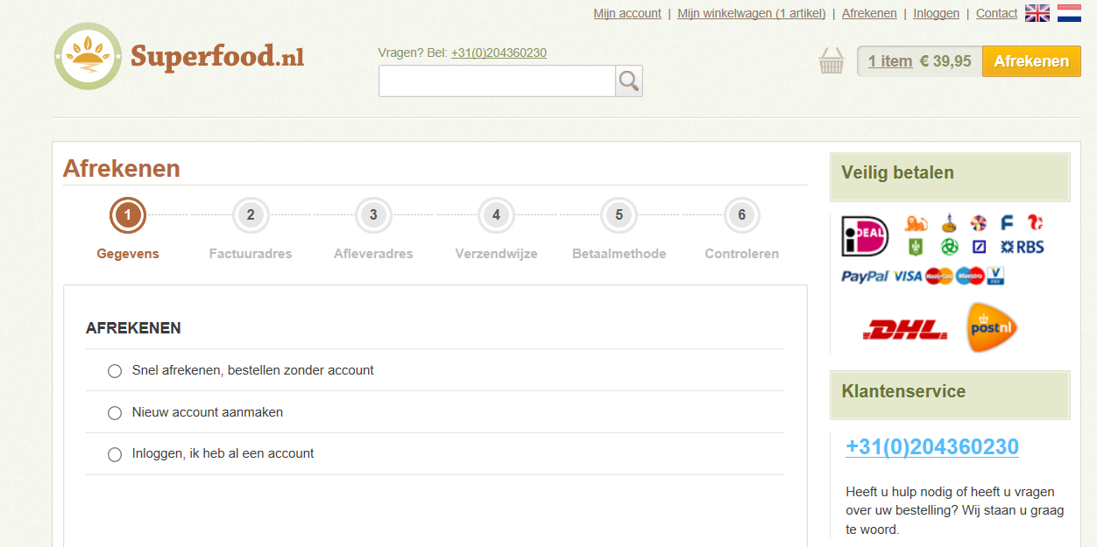

Daarnaast moet de website op een aantal punten overzichtelijker gemaakt worden. Zorg dat bezoekers niet te vaak hoeven te klikken om bij de gewenste inhoud te komen. Als een bezoeker op de website het idee heeft de weg kwijt te zijn, zal hij of zij de website verlaten.

Overzichtelijker maken door:
- In het hoofdmenu het kopje ‘reisvarianten’ veranderen in ‘ons aanbod’. Als webbezoekers op deze kop drukken, komen ze op een pagina met al het aanbod (naast tennisreizen ook weekenden, -clinic’s en -kampen). Voor nieuwe webbezoekers is ‘ons aanbod’ een duidelijkere term dan ‘reisvarianten’.
- Het kopje ‘vragen’ in de menubalk verwijderen en plaatsen onder het kopje ‘reisinformatie’. Op deze manier wordt het navigatiemenu kleiner en dus de website overzichtelijker. Verander daarnaast de titel in ‘veel gestelde vragen’; dit is voor webbezoekers duidelijker.
- Een top-5 van ‘meest geboekte tennisreizen’ of ‘best bekeken tennisreizen’ als blok op de homepagina zetten. Dit maakt het keuzeproces van webbezoekers makkelijker en dit blok leidt een bezoeker naar een tennisreis (en dus dichter bij het doel overgaan tot conversie).
- Onder het blok ‘Interessant? Deel het met uw vrienden!’ staan meer dan 195 mogelijkheden om Tennisreis.nl BV met vrienden te delen. Dit is veel te veel voor webbezoekers. Maak het overzichtelijk en beperk de mogelijkheden tot Facebook, Twitter, LinkedIn, E-mail, Whatsapp en Instagram. Deze Media worden in Nederland het meest gebruikt.
- Een kleine zinsaanpassing onder het blok ‘over Tennisreis.nl’, namelijk in Nederland aan de zin toevoegen. De zin wordt dan ‘Bij ons kunt u ook terecht voor tennisweekenden in Nederland’. Het tennisweekend is alleen in Nederland te boeken. Dit geeft meer informatie en duidelijkheid.
Call-to-action buttons toevoegen
De website heeft te weinig call-to-actions buttons. Juist deze buttons zijn een goed middel om dichter bij het doel te komen (een tennisreis boeken). Met call-to-actions worden webbezoekers opgeroepen tot actie. Aangeraden wordt om op elke pagina één call-to-action te hebben. Dit kan in de vorm van een link, button of banner. Maak het voor webbezoekers gemakkelijk de gewenste actie te ondernemen.

De volgende call-to-actions worden aanbevolen:
  - Voeg op elke pagina een Live Chat toe. In de chat kunnen webbezoekers tijdens kantooruren allerlei vragen stellen. Hetzelfde geldt voor een Whatsappfunctie (met antwoord binnen 30 minuten). Dit verkleint de drempel contact op te nemen en is de eerste stap in het opbouwen van een klantrelatie. Een bijkomend voordeel van de Chat is dat er e-mailadressen worden gegenereerd. Deze (nieuwe) e-mailadressen kunnen in een later stadium opnieuw benaderd worden. Zij hebben immers potentiële interesse getoond. Onderstaand twee voorbeelden. De linker afbeelding is van de website Gaslicht en de rechter afbeelding staat op de website van Sportstadion.
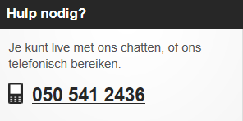

  - De button ‘Ontvang onze nieuwsbrief’ is een call-to-action. Deze staat onderaan op de website, maar is wel belangrijk. Een inschrijving voor de nieuwsbrief is een eerste voorzichtige stap naar conversie. Hiermee geeft de bezoeker aan dat hij of zij open staat voor nieuws van Tennisreis.nl BV in de mailbox. Daarnaast wordt door een nieuwsbrief een relatie met de (potentiële) klant opgebouwd. Veel webbezoekers zullen zich niet direct inschrijven als ze ‘ontvang onze nieuwsbrief’ op de site zien staan. Spelen met content kan helpen de bezoeker te overtuigen, prikkelen en oproepen tot actie. De bezoeker moet het gevoel hebben dat hij of zij de nieuwsbrief van tennisreis BV niet mag missen. Een call-to-action zin kan bijvoorbeeld zijn “schrijf je in en mis niets van onze acties en kortingen”. Booking.com speelt op een andere manier met content. Zij hebben het niet over een nieuwsbrief, maar over ‘Geheime Deals’.
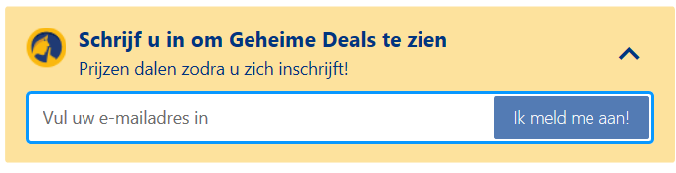

  - Plaats op de website een button ‘bel mij terug’ of ‘neem contact met mij op’. Op deze manier wordt van een bezoeker op de website een bellende klant gemaakt. Twijfelende klanten krijgen vertrouwen bij telefonisch contact.
Tegenwoordig wordt er meer met een mobiele telefoon dan op een desktop computer op internet gesurft. De website van Tennisreis.nl BV moet mobielvriendelijk ingericht worden (door een responsive lay-out). Een responsive lay-out past zich automatisch aan het schermformaat van het apparaat aan waarop de website bekeken wordt. Daarnaast is de laadtijd van de website te lang. Dit kan bijvoorbeeld aangepast worden door de foto’s en afbeeldingen te optimaliseren (de grootte te verkleinen). Andere verbeterpunten voor de laadtijd zijn te vinden door te klikken op de onderstaande link:
https://developers.google.com/speed/pagespeed/insights/?url=www.tennisreis.nl.

Tot slot geeft de zoekfunctie op de website geen duidelijke zoekresultaten. Als alle voorkeuren (bestemming, reisthema, soort tennisbaan en de maand) zijn ingevuld, worden door het (in vergelijking met voorgaande jaren) ‘kleine’ aanbod waarschijnlijk geen tennisreizen als zoekresultaat getoond. Dit kan bezoekers frustreren waardoor ze afhaken op de website. Het is voor webbezoekers niet duidelijk dat er één voorkeur kan worden aangegeven. Daarnaast kan in deze zoekfunctie alleen gezocht worden naar een tennisreis. Webbezoekers vinden het ook fijn om op bepaalde reisinformatie zoals ‘annuleren’ of ‘korting’ te zoeken, wat te zien is in de zoekwoorden in Google Analytics. Tot slot staan er onder het kopje reisthema ook opties als ‘Singles’, ‘KNLTB Tennisreis’ en ‘Toernooiweek’. Deze drie opties worden niet meer aangeboden. Dit is slordig en verwarrend voor webbezoekers.

3.1.2. Typografie

Lettertype en lettergrootte
- Maak het lettertype op de hele website hetzelfde (ook in banners en afbeeldingen). Dit zorgt voor eenheid en rust. Een afwijkend lettertype kan als opvallend worden ervaren, terwijl dit helemaal niet de bedoeling hoeft te zijn. Het boeken van een tennisreis moet juist opvallen, dat is het doel.
- De lettergrootte op elke pagina veranderen naar minimaal 16 pixels. Deze lettergrootte is voor bezoekers van elke leeftijd goed te lezen. Hoe ouder mensen worden, hoe slechter de ogen. Omdat de doelgroep van Tennisreis.nl BV tussen de 40 en 55 jaar ligt, is een groter lettertype extra belangrijk.

Marges, witruimte, regelafstand en aantal woorden
De regelafstand dient in 1,5 veranderd te worden. De marges, witruimte en het aantal woorden per alinea zijn prima.

3.1.3. Beeldmateriaal

- Aan de fotopagina bij elke reis moet extra aandacht worden besteed. Niet bij elke reis staan foto’s, terwijl beeldmateriaal juist een sfeerimpressie geeft en emoties weet op te wekken. Het opwekken van emoties kan leiden tot verlangen of wens naar een tennisreis. Daarnaast moeten de foto’s op de hele website worden aangepast. Sommige foto’s zijn te groot waardoor de laadtijd van de website langer is. Ook zijn niet alle foto’s even scherp. De foto’s die verkleind moeten worden, zijn te vinden door te klikken op de onderstaande link:
https://developers.google.com/speed/pagespeed/insights/?url=www.tennisreis.nl
- Het blok foto’s en video’s op de homepagina is goed, maar de foto’s zijn niet up-to-date (2014 en 2015) en als op de link voor video’s wordt geklikt, vindt de webbezoeker geen video’s. Aan dit blok moet dus aandacht worden besteed.

Als de website goed is vormgegeven, creëer bij webbezoekers dan vertrouwen en speel vervolgens in op het onbewuste proces angst voor verlies.

Vertrouwen

- Logo’s, keurmerken en certificaten wekken vertrouwen en geven webbezoekers bevestiging dat ze goed zitten. Als Tennisreis.nl BV deze heeft behaald, zet de logo’s dan in de voettekst. De website van TUI Nederland doet dit heel goed. Onderaan de pagina wordt vermeld dat TUI drie keer website van het jaar is geweest, staat het logo van Zoover Beste Aanbieder en worden de logo’s van ANVR, SGR, het Calamiteitenfonds en thuiswinkelwaarborg getoond. Dit schept vertrouwen voor webbezoekers. Zij weten dat ze goed zitten als ze bij deze organisatie boeken.

- Voeg in het hoofdmenu een pagina “over ons” toe. Sommige webbezoekers zijn gevoelig voor de vraag wie er achter de organisatie zit. Dit kan in beeld worden gebracht door van elke medewerker een foto met eigen verhaal te plaatsen. Deze persoonlijke benadering geeft Tennisreis.nl BV een authentiek en sympathiek karakter en wekt vertrouwen bij sceptische bezoekers.
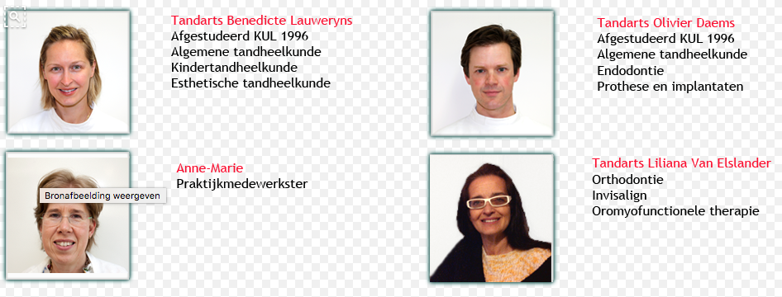
- Vermeld ook alle tennisleraren op de pagina “over ons” (of een andere pagina). Potentiële klanten zijn voorafgaand aan het boeken van een reis geïnteresseerd in de tennisleraren. “Wie zijn de leraren en hoe zien ze eruit, welke speelsterkte hebben ze, hoeveel jaar gaan ze al mee, met welke reis gaan ze mee?” Het plaatsen van een overzicht met alle tennisleraren geeft Tennisreis.nl BV - net als het punt hierboven - een authentiek en sympathiek karakter en schept vertrouwen.

- Plaats in de sidebar bij elke reis een kopje ‘reviews’. Reviews zijn tegenwoordig erg belangrijk bij het maken van de keuze om wel of niet een tennisreis te boeken. Om aan reviews te komen is het misschien een idee om bij elke groepsreis de tennisleraar op de terugweg in het vliegtuig een evaluatieformulier uit te laten delen. De deelnemers zitten dan nog in het (positieve) gevoel van de tennisreis en je krijgt meer respons dan bij een enquête via de mail, zoals dat nu wordt gedaan. Op het evaluatieformulier moeten deelnemers ook de mogelijkheid hebben beoordelingscijfers te geven. Deze reviews en cijfers kunnen op de website worden toegevoegd. Booking.com zet reviews op een hele slimme manier in; zowel het cijfer, het aantal beoordelingen als de tekst van de review wordt kort weergegeven.

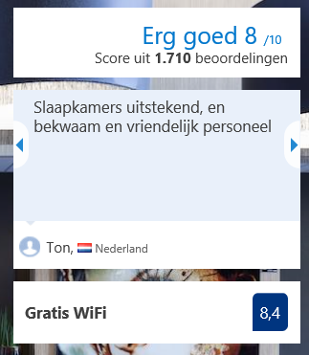

- Plaats bij de reizen beoordelingscijfers van accommodaties. Cijfers als ‘het hotel is beoordeeld met een 8.3’ of ‘dit jaar al meer dan 100 tennisreizen geboekt’ creëren vertrouwen en geven webbezoekers onbewust het gevoel dat ze goed zitten.
- Maak gebruik van de bekende ‘top 5-lijstjes’ op de website. Een top 5 van de ‘best geboekte reizen’ of ‘meest bekeken reizen’ geeft potentiele klanten ook het gevoel dat ze goed zitten. Op de website van sportstadion staat zo’n ‘top 5 van sportreizen’.
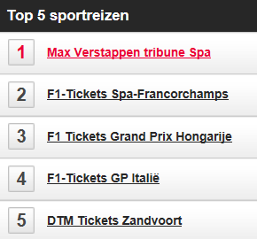

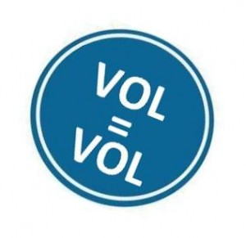

- Plaats bij een reis tekstbuttons of slogans waarin een reden wordt genoemd om de reis te boeken: ‘snel boeken, want vol is vol’ of ‘deze reis was vorig jaar erg populair’. Door het toevoegen van een reden, wordt de bezoeker getriggerd en eerder overtuigd.
- Plaats een duidelijk bericht of blok tekst van Jacco Eltingh op de website waarin hij meer over de tennisreizen vertelt. Jacco is expert en autoriteit op het gebied van tennis, wat bij bezoekers vertrouwen creëert (verleidingsprincipe autoriteit van Robert Cialdini).

Om meer vertrouwen bij webbezoekers op te bouwen (en alvast in te spelen op ‘angst voor verlies’) kan geëxperimenteerd worden met de call-to-action button ‘een optie nemen’. Deze button is aan het boekingsformulier gelinkt, maar er wordt een optie genomen in plaats van een boeking gedaan. Een optie is 72 uur geldig, waarna deze automatisch in een definitieve boeking wordt omgezet. Dit moet duidelijk in het boekingsformulier en de bevestigingsmail beschreven staan. Het is mogelijk om de optie kosteloos binnen 72 uur via de mail te annuleren. Door ‘een optie te nemen’ kunnen klanten er nog een nachtje over slapen, maar zijn ze wel verzekerd van een plaats voor de reis.

Angst voor verlies

- Gebruik in call-to-actions, kopteksten en andere content verlies- in plaats van winsttaal. Verliestaal motiveert webbezoekers eerder om in actie te komen dan winsttaal. Bij verliestaal wordt benadrukt wat je als webbezoeker misloopt en daar zijn we onbewust bang voor; iedereen is bang iets te verliezen.
- Het verzoek “schrijf je nu in voor onze nieuwsbrief” onderaan de pagina is niet meer voldoende. Pas de zin aan naar ‘loop geen nieuws of acties mis, meld je nu gratis aan’. Een potentiele klant wil geen nieuws of acties mislopen en wordt door deze zin meer gemotiveerd tot actie.

Een leuk voorbeeld hoe www.Booking.com met content speelt om haar bezoekers voor de nieuwsbrief in te laten schrijven. In de content hebben zij het niet over een nieuwsbrief, maar over “Geheime Deals”. Met goede content weten ze de aandacht te pakken en bezoekers te verleiden.

- Vermeld bij elke reis hoeveel plaatsen er nog beschikbaar zijn. Potentiële klanten zijn bang dat een reis is volgeboekt. Als ze zien dat er nog maar vijf plaatsen beschikbaar zijn, zijn ze eerder geneigd te boeken.
- Werk met acties en kortingen en vermeld hierbij hoelang de actie of korting duurt. Potentiele klanten zijn bang deze korting te verliezen, dus eerder geneigd in actie te komen. Dit kan bijvoorbeeld door “vroegboekkorting tot 30 juni” of “deze eenmalige actie is tot 15 juni geldig” bij een reis te vermelden. Spelen met content als ”reis van de maand, 5% korting” is hier ook een mooi voordeel van. Zet om de maand een reis als ‘reis van de maand, met 5% korting’ op de website. In de reissom kan al met deze korting rekening gehouden worden. Door de verkoopprijs 5% hoger te maken, verliest je er als organisatie zelf niets op. “De reis van de maand” zorgt tevens voor een actueel en up-to-date aanbod.
- Hetzelfde kan gedaan worden door eens in de zoveel tijd ‘een reis van de week, nu 5% korting’ aan te bieden. Kies een reis die nog niet zo goed loopt of juist een reis die vol geboekt moet worden (omdat de release eraan komt). Consumenten zijn gek op korting en eerder geneigd in actie te komen omdat ze bang zijn deze korting te verliezen.

Promoot de acties en kortingen op Social Media en via de nieuwsbrief. Het bereik is groot en voor
sommige consumenten net dé trigger een tennisreis te boeken.

Het succes van Booking.com

Booking.com is één van Nederlands meest succesvolle (online) bedrijven: per week worden 2,8 miljoen overnachtingen geboekt. De organisatie is heel sterk in het inzetten van online persuasion. Het succes van de website is ontrafeld. Zij zetten vertrouwen, angst voor verlies en verschillende call-to-actions op elke pagina in (Jansen, 2014). Onderstaand twee voorbeelden hoe Booking.com online persuasion inzet.
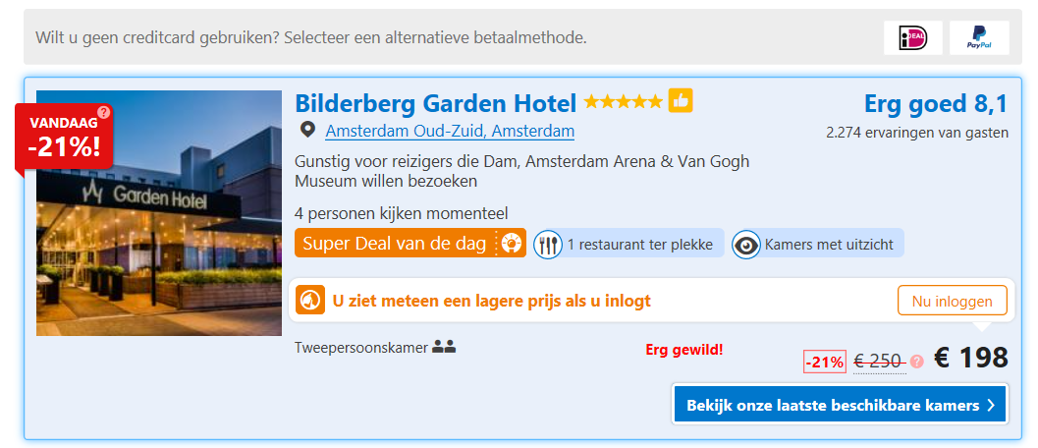

Persuasion technieken:
- Vandaag 21% korting (call-to-action)
- ***** en een duimpje omhoog (vertrouwen)
- “Erg goed 8,1” (vertrouwen)
- 2274 ervaringen van gasten (vertrouwen)
- “Erg gewild” (vertrouwen en angst voor verlies)
- 4 personen kijken momenteel (vertrouwen en angst voor verlies)
- “Super Deal van de dag” (angst voor verlies en call-to-action)
- U ziet meteen een lagere prijs als u inlogt (call-to-action)
- Bekijk onze laatste beschikbare kamers (angst voor verlies)
- Wilt u geen creditcard gebruiken? Selecteer een alternatieve betaalmethode (sympathie en vertrouwen)

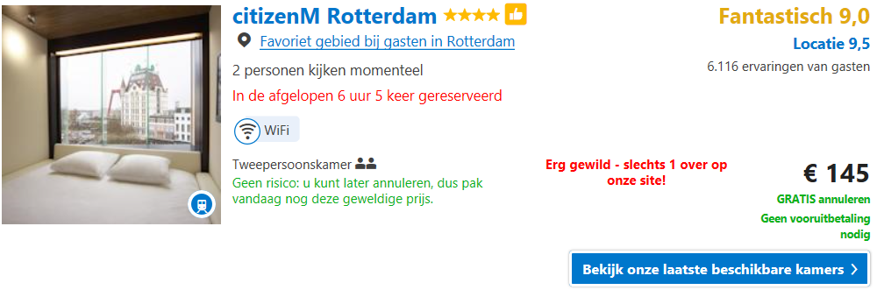

Persuasion technieken:
- **** en een duimpje omhoog (vertrouwen)
- Favoriet gebied bij gasten in Rotterdam (vertrouwen)
- 2 personen kijken momenteel (angst voor verlies)
- In de afgelopen 6 uur 5 keer gereserveerd (vertrouwen en angst voor verlies)
- Fantastisch 9,0 (vertrouwen)
- Locatie 9,5 (vertrouwen)
- 6116 ervaringen van gasten (vertrouwen)
- Erg gewild – slechts 1 over op onze site (angst voor verlies)
- Geen risico: u kunt later annuleren, dus pak vandaag deze geweldige prijs (vertrouwen)
- Gratis annuleren (vertrouwen)
- Geen vooruitbetaling nodig (vertrouwen)
- Bekijk onze laatst beschikbare kamers (angst voor verlies)

De onbewuste beïnvloeding van Booking.com is ontrafeld. Door te klikken op de onderstaande link kan het hele artikel worden gelezen:
http://www.marketingfacts.nl/berichten/de-onbewuste-beinvloeding-van-booking.com-ontrafeld.

Hoofdstuk 4. Onlinemarketinginstrumenten

In de interviews met experts uit het werkveld en de minor Online Marketing is naar voren gekomen dat een goede website met ‘overtuigingstechnieken’ zeker helpt de conversie te verhogen, maar heb ik ook geleerd dat de website slechts een basis is en het inzetten van verschillende onlinemarketing-instrumenten de volgende stap is om de conversie te verhogen of naamsbekendheid te vergroten. Echter beide elementen moeten wel goed zijn. “Een slechte website met goede onlinemarketing-instrumenten zorgt niet voor (hogere) conversie, maar een goede website met slechte instrumenten leidt ook niet tot (hogere) conversie”.

Hierop sluit het volgende citaat goed aan: “goede optimalisatie is een marathon, geen sprint”. Dit doe je niet ‘even snel’; het is een continu proces. Waar internet vroeger niet eens bestond, vervolgens een website voldoende was om te verkopen, moeten organisaties nu extra online-marketinginstrumenten inzetten om zich ten opzichte van concurrenten te onderscheiden en producten en diensten te verkopen. Vernieuwen en optimaliseren blijft noodzakelijk.

In het praktijkgericht onderzoek en dit beroepsproduct wordt niet ingegaan op de verschillende online-marketinginstrumenten. Toch wil ik deze belangrijke instrumenten benoemen, zodat Tennisreis.nl BV er wellicht in een later stadium ook mee aan de slag kan gaan.

Sociale Media Marketing (SMM) - Meer verkeer, naamsbekendheid en conversie door het inzetten van Social Media kanalen.
Zoekmachine Optimalisatie (SEO) - Op natuurlijke wijze de online vindbaarheid verbeteren. Teksten en zoekwoorden (her)schrijven en optimaliseren om ze meer te laten voldoen aan de Google richtlijnen.
Zoekmachine Adverteren (SEA) - Google Adwords opzetten en/of optimaliseren uit Google Analytics, Google Adwords en/of Google Webmastertools analyseren voor het optimaliseren van de website / verbeteren van advertentiecampagnes.
Displayadvertising - je doelgroep online bereiken met reclame via banners. Voorbeelden zijn de high impact (groot formaat) banner en de rich media banner (bewegend beeldmateriaal). Uitingen zijn erg belangrijk. Maak goede banners die aansluiten bij de fase waarin de bezoeker zich op dat moment op de website bevindt.
Affiliate marketing - het plaatsen van advertenties van producten en services die passen bij de inhoud van de website en doelgroep van Tennisreis.nl BV.
Remarketing (SEA) - Remarketing is het opnieuw benaderen van webbezoekers via andere kanalen en advertenties op andere websites. Het is een goede manier om twijfelende bezoekers om te zetten in nieuwe klanten. Remarketing benut de kracht van herhaling. Meestal bezoekt iemand jouw website vaker dan één keer, voordat ze een aankoop doen of formulier invullen.

Nawoord

“Online persuasion - de sleutel tot succes!”

Hopelijk heb ik met dit beroepsproduct, een adviesrapport met concrete aanbevelingen om de website van Tennisreis.nl BV te verbeteren, een aanzet gegeven om de conversie van Tennisreis.nl BV de komende jaren te verbeteren.

Het afstuderen is voor mij een lang proces geweest, maar ook een proces waarvan ik veel geleerd heb. En naast af en toe frustratie, heb ik zeker genoten. Ik vond het leuk om mijn opgedane kennis (door literatuur en praktijkervaringen) zelf in de praktijk toe te passen. Bij het schrijven van de aanbevelingen voor de website van Tennisreis.nl BV in dit beroepsproduct voelde ik me zelfs een klein beetje online-marketingexpert! Ik ben trots dat het is gelukt en ik ben ook trots op dit eindproduct.

Tot slot wil ik nogmaals alle mensen bedanken die mij bij het afstudeeronderzoek hebben geholpen: mijn afstudeerbegeleider Ingmar de Vries, alle fijne collega’s van Tennisreis.nl BV en de experts uit het werkveld Alex van Ginneken, Jacco Bronkhorst en Frank Morhee. Zonder de hulp van hun was het mij niet gelukt dit resultaat neer te zetten!

Bijlagen

Bijlage 1. Associaties bij kleur

Kleuren bezitten diverse psychologische- en emotionele eigenschappen en zorgen voor bepaalde reacties in de hersenen die onbewust effect hebben op de gedachtegang en het gedrag van webbezoekers. Onderstaand figuur geeft de associaties bij kleuren weer. Blauw en oranje zijn de hoofdkleuren van Tennisreis.nl BV.

Kleur | Associatie
Wit | Fris, hygiëne, zuiverheid, eenvoud, verfijning
Grijs | Neutraal
Zwart | Kracht, wijsheid, efficiëntie, veiligheid en aantrekkingskracht
Blauw | Betrouwbaarheid, loyaliteit, oprechtheid, effectiviteit, koelte, rust, kalmte
Rood | Energie, moed, kracht, opwinding, warmte, urgentie
Geel | Jeugdig, optimistisch, zelfvertrouwen, creativiteit en vriendelijkheid
Groen | Balans, verfrissing, gezondheid, herstel, evenwicht, gerustheid, vrede
Oranje | Warmte, veiligheid, passie, plezier, goedkoop
Figuur 1. Kleuren met associaties (Madden, Hewett, & Roth, 2000)

